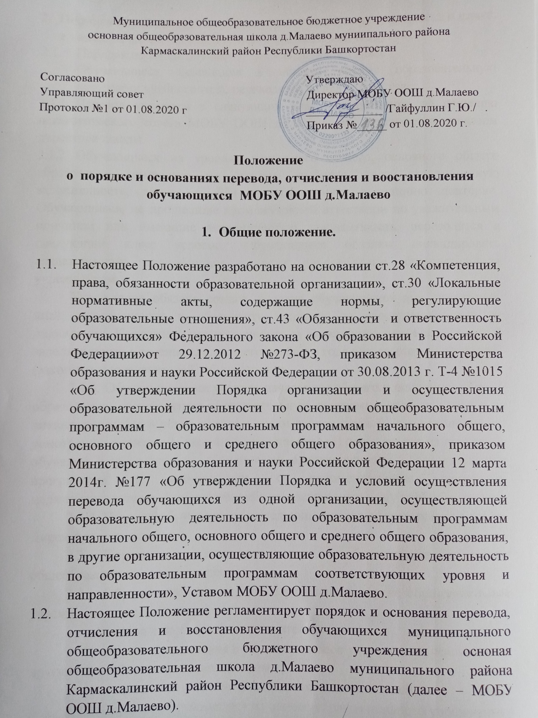

2. Порядок перевода обучающихся в следующий класс , из класса в класс, а также из одной образовательной организации в другую.
2.1. Порядок перевода обучающегося в следующий класс
Обучающиеся, освоившие в полном объеме образовательную программу учебного года, переводятся в следующий класс.
2.1.1 Перевод учащихся в следующий класс производится по решению педагогического совета МОБУ ООШ д.Малаево и утверждается приказом директора школы.
2.1.2 Обучающиеся на уровнях начального общего, основного общего образования, имеющие по итогам учебного года академическую задолженность, вправе пройти промежуточную аттестацию повторно. Обучающиеся, не прошедшие промежуточной аттестации по уважительным причинам или имеющие академическую задолженность, переводятся в следующий класс условно. Обучающиеся обязаны ликвидировать академическую задолженность в сроки, определяемые образовательным учреждением.
Учреждение обязано создать условия обучающимся для ликвидации этой задолженности и обеспечить контроль за своевременностью ее ликвидации. Контроль и ответственность за ликвидацию ими академической задолженности в течение следующего учебного года возлагается на родителей (законных представителей) обучающихся.
2.1.3. Обучающиеся на уровнях начального общего и основного общего образования, не освоившие образовательную программу учебного года и не ликвидировавшие в установленные сроки академической задолженности, по усмотрению родителей (законных представителей) оставляются на повторное обучение, переводятся на обучение по адаптированным образовательным программам в соответствии с рекомендациями психолого-медикопедагогической комиссии либо по индивидуальному учебному плану.
2.1.4. Перевод обучающихся в следующий класс оформляется приказом Директора учреждения,
2.2. Порядок и основания перевода обучающихся в другое общеобразовательное учреждение:
2.2.1. Обучающиеся могут быть переведены в другие образовательные учреждения в следующих случаях:
- в связи с переменой места жительства;
- в связи с переходом в образовательное учреждение, реализующее другие виды образовательных программ;
- по желанию родителей (законных представителей).
2.2.2. Перевод обучающегося из одного образовательного учреждения в другое осуществляется только с письменного согласия родителей (законных представителей) обучающегося. Заявление о переводе может быть направлено в форме электронного документа с использованием сети интернет.
2.2.3. Перевод обучающегося из одного образовательного учреждения в другое может осуществляться в течение всего учебного года.
2.2.4. При переводе обучающегося из Учреждения его родителям (законным представителям) выдаются документы, которые они обязаны доставить в общеобразовательное учреждение:
- личное дело (с соответствующей записью о выбытии);
- документы, содержащие информацию об успеваемости обучающегося в текущем учебном году (выписка из классного журнала с текущими отметками результатами промежуточной аттестации), заверенные печатью и подписью директора учреждения.
2.2.5. Перевод обучающегося оформляется приказом Директора учреждения.
2.2.6. При зачислении обучающегося в учреждение в порядке перевода оформляется приказом директора в течении трёх рабочих дней после приёма заявления и документов, указанных в п.2.2.4 с указанием даты зачисления и класса.
2.2.7. Учреждение при зачислении обучающегося в течении двух рабочих дней с даты издания приказа уведомляет исходную организацию о номере и дате приказа о зачислении обучающегося.

З. Порядок и основание отчисления обучающихся.
3.1. Основаниями для отчисления из Учреждения являются:
- отчисление обучающегося в связи с лучением образования (завершением обучения);
- досрочно по основаниям, установленным п. 3.2. настоящего Положения.
3.2. Образовательные отношения могут быть прекращены досрочно в следующих случаях:
- по инициативе обучающегося или родителей (законных представителей) несовершеннолетнего учащегося, в том числе в случае перевода обучающегося для продолжения освоения образовательной программы в другое Учреждение, осуществляющую образовательную
деятельность;
- при переходе в другое общеобразовательное учреждение в связи с изменением места жительства;
- по желанию родителей (законных представителей), чтобы их сын
(дочь) обучался (ась) в другом общеобразовательном учреждении;
- при переходе в образовательное учреждение другого вида или типа;
- при переводе в специальное (коррекционное) общеобразовательное учреждение на основании заключения психолого-медико-педагогической
комиссии и согласия родителей (законных представителей);
- по направлению обучающегося в специальное учебно-воспитательное учреждение или воспитательно-трудовую колонию в соответствии с постановлением (приговором) суда;
- по направлению обучающегося на государственное воспитание в случае лишения его опеки родителей (законных представителей);
- по достижению обучающимся предельного возраста для получения основного общего образования по очной форме обучения (18 лет - для дневных общеобразовательных учреждений);
- при обстоятельствах, не зависящих воли обучающегося и их родителей (законных представителей) и Учреждения (например, при ликвидации Учреждения).
3.2. Отчисление обучающегося из общеобразовательного учреждения в связи с переходом или переводом в иное образовательное учреждение другого вида или типа осуществляется на основании заявления родителей (законных представителей), в котором указывается:
- фамилия, имя, отчество (при наличии обучающегося;
- дата рождения;
- класс и профиль обучения (при наличии); - наименовании принимающей организации.
В случае переезда в другую местность указывается только населённый пункт, субъект Российской Федерации.
3.3. По решению Педагогического Совета Учреждения, за неоднократное совершение дисциплинарных проступков, предусмотренных частью 4 п.2 статьи ст. 43 Федерального закона № 273-ФЗ «Об образовании в Российской Федерации» допускается применение отчисления несовершеннолетнего обучающегося, достигшего возраста, пятнадцати лет, как меры дисциплинарного взыскания. Исключение несовершеннолетнего обучающегося из Учреждения применяется, если иные меры дисциплинарного взыскания и меры педагогического воздействия не дали результата и дальнейшее его пребывание в Учреждении, оказывает отрицательное влияние на других обучающихся, нарушает их права и права работников Учреждения, а также его нормальное функционирование. Решение об отчислении обучающегося, достигшего, возраста пятнадцати лет и не получившего основного общего образования, как мера дисциплинарного взыскания принимается с учетом мнения его родителей (законных представителей) и с согласия комиссии по делам несовершеннолетних и защите их прав. Решение об отчислении детей-сирот и детей, оставшихся без попечения родителей, принимается с согласия комиссии по делам несовершеннолетних и защите их прав и органа опеки и попечительства.
  - Об отчислении обучающегося Учреждение незамедлительно обязано проинформировать его родителей (законных представителей), Комиссию по делам несовершеннолетних и Управление образованием.
Комиссия по делам несовершеннолетних и защите их прав, родители (законные представители) несовершеннолетнего обучающегося и Управление образованием не позднее чем в месячный срок принимают меры, обеспечивающие трудоустройство и получение несовершеннолетним обучающимся общего образования.
  - При отчислении обучающегося его родителям (законным представителям) выдаются личное дело, документ об уровне образования или уровне освоения учащимся соответствующей образовательной программы образовательного учреждения, заверенные подписью руководителя и печатью общеобразовательного учреждения.
  - Отчисление обучающихся в связи с переводом в специальные (коррекционные) образовательные учреждения осуществляется на основании заключения психологомедико-педагогической комиссии и заявления родителей (законных представителей).
  - В личном деле обучающегося ставится отметка о переводе в специальное (коррекционное) образовательное учреждение на основании заключения психологомедико-педагогической комиссии. Личное дело выдается на руки родителям (законным представителям) учащегося на основании их личного заявления.
  - При досрочном прекращении образовательных отношений в трехдневный срок после издания приказа директора об отчислении обучающегося Учреждение выдает лицу, отчисленному из школы, справку в соответствии с частью 12 ст.60 Федерального закона от 29.12.2012 №27З-ФЗ «Об образовании в Российской Федерации».
  - Отчисление обучающегося из образовательного учреждения оформляется приказом директора.

4. Порядок и основание восстановления обучающихся.
4.1. Обучающиеся имеют право на восстановление в образовательное учреждение. Порядок и условия восстановления на обучение обучающегося, отчисленного из Учреждения, а также приема для продолжения обучения обучающегося, ранее обучавшегося в другом учреждении, определяется Уставом Учреждения и законодательством Российской Федерации.
  - Восстановление в Учреждение обучающегося, досрочно прекратившего образовательные отношения по своей инициативе и (или) инициативе родителей (законных представителей), проводится в соответствии с Правилами приема обучающихся в образовательное учреждение.
  - Обучающиеся, отчисленные ранее из Учреждения, не завершившие образование по основной образовательной программе, имеют право на восстановление в число обучающихся образовательного учреждения независимо от продолжительности перерыва в учебе и причины отчисления при условии сдачи задолженностей в установленный срок.
  - Право на восстановление учреждение имеют лица, не достигшие возраста восемнадцати лет.
  - Восстановление обучающегося производится на основании личного заявления родителей (законных представителей) на имя директора учреждения.
  - Решение о восстановлении обучающегося оформляется соответствующим приказом директора учреждения.

